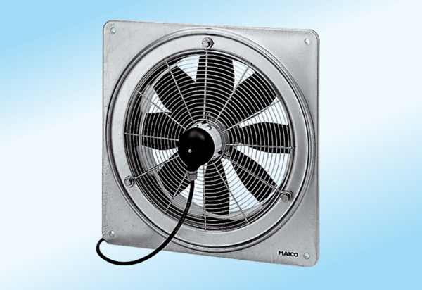Axial-Wandventilator DZQ 25/2 A-ExVerpackungseinheit: 1 StückSortiment: C
Artikelnummer: 0083.0761Hersteller: MAICO

